1. Полный рефакторированный код
В рамках работы был проведён рефакторинг программы управления складом. Программа позволяет добавлять товары, удалять их, изменять количество и рассчитывать общую стоимость товаров на складе. Графический интерфейс реализован с использованием библиотеки tkinter.
В процессе рефакторинга была улучшена структура программы, повышена читаемость кода, а также реализовано более чёткое разделение логики работы программы и пользовательского интерфейса. Функциональность программы при этом сохранена.
2. Причины и улучшения
2.1 Структуризация программы
• Было: код программы имел менее чёткую структуру, логика работы с товарами могла быть распределена по разным частям программы.
• Стало: программа была разделена на несколько классов, каждый из которых выполняет свою задачу.
Класс Item отвечает за хранение информации об отдельном товаре, класс Storage управляет всеми товарами на складе, а класс StorageApp отвечает за графический интерфейс пользователя.
• Зачем: разделение программы на классы делает код более понятным и удобным для поддержки и дальнейшего развития.

2.2 Реализация поиска товаров
• Было: поиск товара мог выполняться напрямую в списке без выделенной функции.
• Стало: был создан отдельный метод поиска товара по названию. Этот метод возвращает найденный товар или сообщает о том, что товар отсутствует.
• Зачем: это уменьшает повторение кода и делает программу более структурированной.

2.3 Улучшение имен переменных и методов
• Было: названия некоторых элементов программы могли быть недостаточно понятными или не соответствовать общепринятым правилам.
• Стало: имена классов, методов и переменных были приведены к единому стилю именования. Классы используют стиль CamelCase, а методы и переменные — стиль snake_case.
• Зачем: единый стиль именования повышает читаемость программы и облегчает её понимание другими разработчиками.

2.4 Проверка вводимых данных
• Было: пользователь мог вводить некорректные значения количества или цены, что могло приводить к ошибкам выполнения программы.
• Стало: добавлена обработка ошибок при вводе данных. Если пользователь вводит неверный формат данных, программа выводит сообщение об ошибке через messagebox.
• Зачем: это предотвращает аварийное завершение программы и делает интерфейс более удобным для пользователя.

2.5 Разделение логики программы и интерфейса
• Было: логика работы программы могла быть частично связана с элементами интерфейса.
• Стало: логика управления товарами полностью реализована в классе Storage, а графический интерфейс только вызывает соответствующие методы.
• Зачем: такое разделение делает программу более гибкой и позволяет изменять интерфейс без изменения основной логики работы программы.

2.6 Улучшение пользовательского интерфейса
• Было: после выполнения операций поля ввода могли оставаться заполненными, а список товаров не всегда обновлялся автоматически.
• Стало: после выполнения действий поля ввода очищаются, а список товаров автоматически обновляется.
• Зачем: это делает работу с программой более удобной и понятной для пользователя.

2.7 Дополнительные улучшения
• Добавлены информационные сообщения при выполнении операций.
• Реализовано автоматическое обновление списка товаров.
• Добавлена возможность расчёта общей стоимости всех товаров на складе.

3. Проверка кода
В ходе проверки программа была протестирована на выполнение основных операций:
• добавление товара на склад
• удаление товара
• изменение количества товара
• просмотр списка товаров
• расчёт общей стоимости склада
Все функции программы работают корректно и выполняют поставленные задачи.
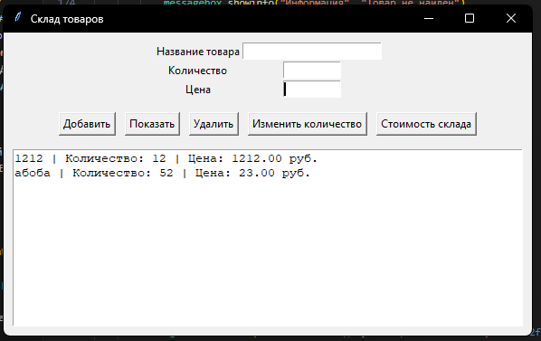
Рисунок 1 - Проверка работы программы.

4. Заключение

Рефакторинг является важной частью разработки программного обеспечения. Он позволяет улучшить структуру и читаемость программы без изменения её функциональности.

В ходе выполнения данной работы были изучены основные принципы рефакторинга, улучшена структура программы и реализовано разделение логики работы приложения и графического интерфейса.

Полученные

